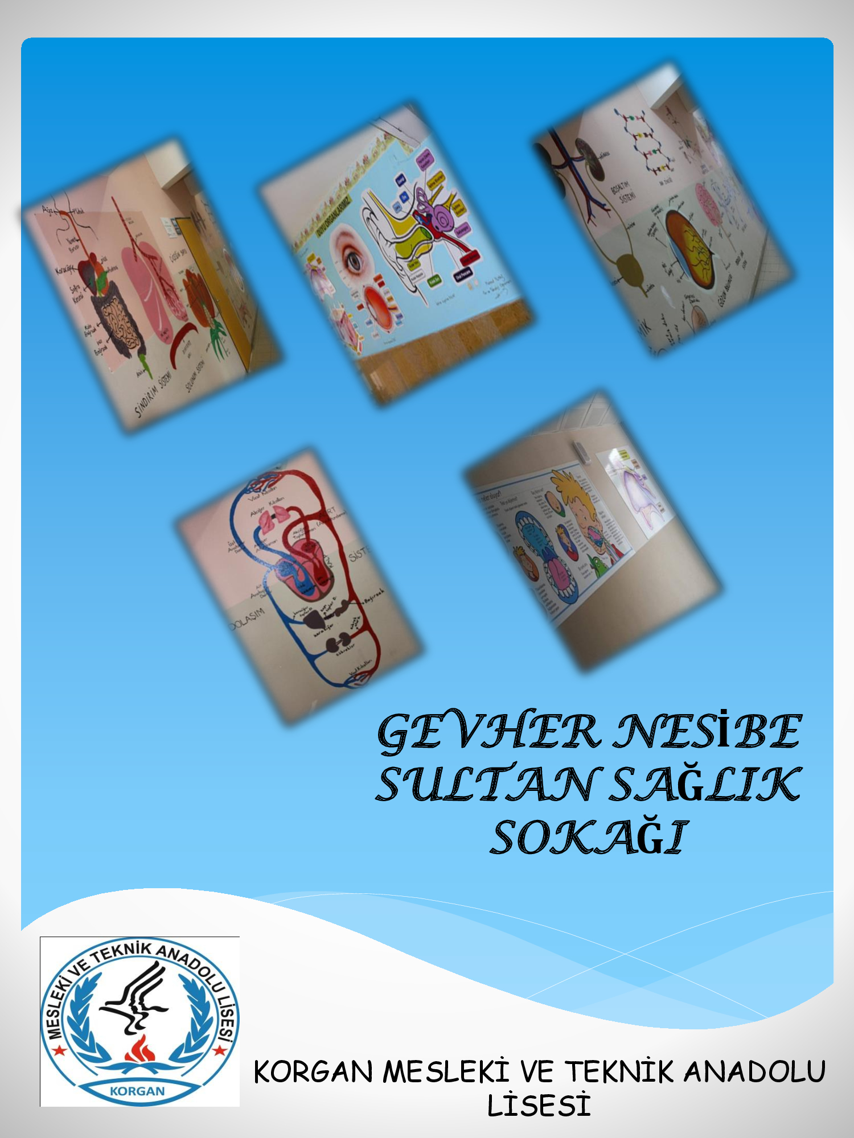
İÇİNDEKİLER
Projenin Adı | 1
Projenin Türü | 1
Proje Sahibi | 1
Proje Dönemi | 1
Projenin Başlangıç-Bitiş Tarihleri | 1
Projenin Amaçları | 1
Projenin Gerekçeleri | 1
Projenin Yasal Dayanağı | 2
Projenin Hedef Kitlesi | 2
Proje Ortakları | 2
Projenin Adımları/Aşamaları | 2
Proje Ortaklarının Görevleri | 2
Projenin Özeti | 2
Beklenen Çıktılar | 3
Riskler ve Yönetimi | 3
Sürdürülebilirlik | 3
Projenin Maliyeti | 4
Düşünceler | 4
Proje Takvimi | 5
Proje Ekibi ve İletişim Bilgileri | 5
Proje Görselleri | 5
PROJENİN ADI | K.M.T.A.L. SAĞLIK SOKAĞI PROJESİ  “GEVHER NESİBE SULTAN SOKAĞI”

PROJENİN TÜRÜ | - Öğrenme-öğretme etkinlikleri  - Değer ve tutumları kazandırma  - Meslek eğitimi  - Okul kültürü Oluşturma

PROJE SAHİBİ | KORGAN MESLEKİ VE TEKNİK ANADOLU LİSESİ

PROJE DÖNEMİ | 2017-2018 EĞİTİM ÖĞRETİM YILI

PROJENİN BAŞLANGIÇ / BİTİŞ TARİHLERİ | 04/12/2017-30/05/2018

PROJENİN AMAÇLARI/HEDEFLERİ | -Farkındalık oluşturmak, işbirliğini arttırmak ve ekip çalışmasını geliştirmek  -Eğitimde yenilikçi uygulamaları teşvik etmek ve başarıyı arttırmak  -Eğitim ve öğretim sürecine olumlu katkı sağlamak  -Öğrencilerin proje tabanlı öğrenmeye adapte olmasını sağlamak  -Okulu tanıtmak  -Okulda Sağlık Meslek Lisesi kültürü oluşturmak  -Öğrencilerin Sağlık Meslek Lisesi olarak okulu benimsemelerini sağlamak  -Okulu güzelleştirmek  -Öğrencilerin yaratıcılıklarını desteklemek  -Öğrencilerin okul içinde yaratıcı faaliyet yapmalarını sağlamak  -Sağlık kültürü oluşturmak  -Sağlık alanında önemli Türk ve yabancı bilim insanlarını,tarihsel kişileri  tanımalarını sağlamak  -Öğrencilerin kendi kendine öğrenmelerini sağlamak  -Öğrencilerin vücut anatomisi, organları, sistemleri ve vücut fizyolojisini öğrenmelerini sağlamak

PROJENİN GEREKÇELERİ | -Korgan Mesleki ve Teknik Anadolu Lisesinde yapılacak çalışmanın ilçedeki  diğer okullara ulaşmasını sağlamak, düşünce alışverişini geliştirmek  -Öğrencilerin özgüvenlerini geliştirmek  -Öğrencilerin yaratıcılıklarını geliştirmek  -Sağlık alanında önemli şahsiyetleri tanımalarını sağlamak

PROJENİN YASAL DAYANAĞI | • 14.06.1973 TARİHLİ VE 1739 SAYILI MİLLİ EĞİTİM TEMEL  KANUNU,  • 25.08.2011 TARİHLİ VE 652 SAYILI MİLLİ EĞİTİM BAKANLIĞININ  TEŞKİLAT VE GÖREVLERİ HAKKINDA KANUN HÜKMÜNDE  KARARNAME,  • 05.06.1961 TARİHLİ VE 222 SAYILI İLKÖĞRETİM VE EĞİTİM  KANUNU,  • 05.06.1986 TARİHLİ VE 3308 SAYILI MESLEKİ EĞİTİM KANUNU,  MİLLİ EĞİTİM BAKANLIĞININ DİĞER MEVZUATLARI(KANUN, YÖNETMELİK,  YÖNERGE, GENELGE, TALİMAT…) DİKKATE ALINARAK HAZIRLANMIŞTIR.

PROJENİN HEDEF KİTLESİ | -Korgan Mesleki ve Teknik Anadolu Lisesi Sağlık Hizmetleri alanında eğitim  gören tüm öğrencileri  -Okula gelen veliler  -Okula gelen diğer okulların öğrencileri,öğretmenleri ve velileri  -Korgan halkı  -Korgan Mülki ve idari birimleri ve amirleri  -Korgan resmi kurum ve kuruluşları

PROJE ORTAKLARI | -Korgan İlçe Milli Eğitim Müdürlüğü  -Korgan Mesleki ve Teknik Anadolu Lisesi Müdürlüğü ve Sağlık Hizmetleri  Alanı Meslek Dersleri Öğretmenleri

PROJENİN ÖZETİ | “GEVHER NESİBE SULTAN SAĞLIK SOKAĞI”  Sağlık sokağı projesi, Korgan Mesleki ve Teknik Anadolu Lisesi Sağlık  Hizm.alanı öğretmenleri ve öğrencileri tarafından gerçekleştirilecektir. Okulumuz  1.kat ara koridoru ( Öğretmenler odası ve BT sınıfı koridoru) yer olarak  belirlenmiştir.  Koridor duvarları sağlık afiş, poster ve görselleri ile donatılacak,  sergilenebilecek maket ve sağlık materyalleri sergi düzeninde sunulacaktır.  Amacımız temel olarak; Sağlık meslek lisesi kültürü oluşturmak,  okulumuzu tanıtmak,öğrencilerin okulun tanıtımı ve güzelleştirilmesinde aktif  olmalarını sağlamak ve yaratıcılıklarını desteklemektir.  Sağlık alanında önemli Türk ve yabancı bilim insanlarının tanınmasını  sağlamak ta hedeflenmektedir. Anadolu Selçuklu Devleti Sultanı Gevher Nesibe  Sultan, Selçuklu Hükümdarlarından II. Kılıçarslan'ınkızıdır.Türk ve Anadolu  medeniyetinde hemşirelik hizmetleri,bakım evleri ve şifahaneler kurulmasında  önemli işler yapmıştır. Bir Türk ve bir kadın olarak, sağlık alanında önemli  çalışmaları mevcuttur. İsminin seçilmesi de tanınmasını sağlamak amaçlıdır.  Korgan İlçe Milli Eğitim Müdürlüğü’nün “1 ilçe, 11 Değer, 111 Projesi”  kapsamında, Korgan Mesleki ve Teknik Anadolu Lisesi Sağlık Hizmetleri Alanı  meslek dersleri öğretmenleri ve gönüllü öğrencileri tarafından proje gerçekleştirilecektir.

FAALİYET NO. | FAALİYET ADI | FAALİYETİN YARARLANICILARI | İŞBİRLİĞİ YAPILACAK KURUM/KURULUŞLAR | FAALİYET GERÇEKLEŞTİRME TARİHİ
1 | -Proje taslağını hazırlamak ve ilçe Milli Eğitim Müdürlüğü’ne onay için sunumu | -Okul Öğrencileri  -Okul Öğretmenleri  -Veliler  -Diğer Okul öğrenci,öğretmen ve velileri  -Korgan Halkı | Korgan M.T.A.L.  Korgan İlçe M.E.M. | 04/12/2017-21/12/2017
2 | -Proje hakkında Korgan mesleki ve Teknik Anadolu Lisesi yönetici ve  öğretmenlerinn bilgilendirilmesi | -Okul Öğrencileri  -Okul Öğretmenleri  -Veliler  -Diğer Okul öğrenci,öğretmen ve velileri  -Korgan Halkı | Korgan M.T.A.L.  Korgan İlçe M.E.M. | Eğitim yılı boyunca
3 | -Okulda “Sağlık sokağı” oluşturmak için koridor belirlenmesi | -Okul Öğrencileri  -Okul Öğretmenleri  -Veliler  -Diğer Okul öğrenci,öğretmen ve velileri  -Korgan Halkı | Korgan M.T.A.L.  Korgan İlçe M.E.M. | 04/12/2017
4 | -Projede görev alacak gönüllü öğrencilerin seçimi | -Okul Öğrencileri  -Okul Öğretmenleri  -Veliler  -Diğer Okul öğrenci,öğretmen ve velileri  -Korgan Halkı | Korgan M.T.A.L.  Korgan İlçe M.E.M. | 04/12/2017-08/12/2017
5 | -Okul idaresi işbirliğiyle, okul uygulama sınıfında bulunan tüm afiş ve görsel  materyalinçerçevelettirilmesini sağlamak ve mali giderin hesaplanması | -Okul Öğrencileri  -Okul Öğretmenleri  -Veliler  -Diğer Okul öğrenci,öğretmen ve velileri  -Korgan Halkı | Korgan M.T.A.L.  Korgan İlçe M.E.M.  Korgan AK Kırtasiye | 20/12/2017-05/02/2018
6 | -Görsel afiş ve posterlerin dizaynı ve asılması  -Uygulama sınıfında bulunan tüm malzemelerin kontrol edilmesi, sergilenebilecek  malzemelerin seçimi | -Okul Öğrencileri  -Okul Öğretmenleri  -Veliler  -Diğer Okul öğrenci,öğretmen ve velileri  -Korgan Halkı | Korgan M.T.A.L.  Korgan İlçe M.E.M.  Korgan AK Kırtasiye | 20/12/2017-05/02/2018
7 | -Öğrencilerin kendi hazırladıkları maket vb. ürünlerin kontrolü, seçilmesi ve  sergilenmeye hazır hale getirilmesi | -Okul Öğrencileri  -Okul Öğretmenleri  -Veliler  -Diğer Okul öğrenci,öğretmen ve velileri  -Korgan Halkı | Korgan M.T.A.L. | 05/02/2018-28/02/2018
8 | -Sokağın dizayn edilmesi  -Sağlık sokağının isminin belirlenmesi “Planlanan isim Gevher Nesibe Sultan  Sokağı” -Sokağın açılışının yapılması | -Okul Öğrencileri  -Okul Öğretmenleri  -Veliler  -Diğer Okul öğrenci,öğretmen ve velileri  -Korgan Halkı | Korgan M.T.A.L.  Korgan İlçe M.E.M. | 01/03/2018-31/03/2018
9 | -Projeye ait fotoğraf/haberlerin okul internet sayfasında yayınlanması  -Proje sonuç raporunun ilçe Milli Eğitim Müdürlüğü’ne sunulması | -Okul Öğrencileri  -Okul Öğretmenleri  -Veliler  -Diğer Okul öğrenci,öğretmen ve velileri  -Korgan Halkı | Korgan M.T.A.L.  Korgan İlçe M.E.M. | 01/04/2018-30/05/2018

PROJE YÜRÜTME KURULUNUN GÖREVLERİ | • Proje taslağının hazırlanması  • Afiş, broşür vs. yapılarak projenin tanıtılması  • Projeye maddi destek verecek kurum kuruluş ve kişilerle görüşülmesi  • Projenin gerçekleştirilmesi

PROJEDEN BEKLENEN ÇIKTILAR | - Ortaya çıkan çalışmanın diğer okullar için de örnek oluşturması  beklenmektedir.  - Sağlık eğitiminde başarı düzeyinin yükselmesine katkı sağlayacaktır.  - Öğrencileri mesleki eğitimlerine yönelik farkındalıkları artacaktır.  - Sağlık alanında önemli tarihi kişilikleri, bilim insanlarını tanımalarına  katkı sağlayacaktır

RİSKLER VE YÖNETİMİ | - Projenin zamanında sonuçlandırılamaması  - Okulda zümreler arası işbirliğinin yeterince sağlanamaması  - Öğrencilerin eğitim programına yeterince ilgi göstermemesi  - Maliyetin beklenenden fazla olabilmesi

SÜRDÜRÜLEBİLİRLİK | - Korgan Mesleki ve Teknik Anadolu Lisesinde başarılı olabilecek olan  projenin bir sonraki eğitim yılında diğer okullara da yaygınlaştırılması  hedeflenecektir.  - İyi uygulamalara örnek olarak sunulabilecektir.  - Sağlık meslek lisesi kültürü oluşturulabilecektir

PROJENİN HİKÂYESİ VE DÜŞÜNCELER | “GEVHER NESİBE SULTAN SAĞLIK SOKAĞI”  Sağlık sokağı projesi, Korgan Mesleki ve Teknik Anadolu Lisesi Sağlık  Hizm.alanı öğretmenleri ve öğrencileri tarafından gerçekleştirilecektir.Amacımız temel olarak; Sağlık meslek lisesi kültürü oluşturmak,  okulumuzu tanıtmak,öğrencilerin okulun tanıtımı ve güzelleştirilmesinde aktif  olmalarını sağlamak ve yaratıcılıklarını desteklemektir.  Sağlık alanında önemli Türk ve yabancı bilim insanlarının tanınmasını  sağlamak ta hedeflenmektedir. Anadolu Selçuklu Devleti Sultanı Gevher Nesibe  Sultan, Selçuklu Hükümdarlarından II. Kılıçarslan'ınkızıdır.Türk ve Anadolu  medeniyetinde hemşirelik hizmetleri,bakım evleri ve şifahaneler kurulmasında  önemli işler yapmıştır. Bir Türk ve bir kadın olarak, sağlık alanında önemli  çalışmaları mevcuttur. İsminin seçilmesi de tanınmasını sağlamak amaçlıdır.

FAALİYET NO. | FAALİYET ADI | FAALİYET MAALİYETİ
1 | Görsel malzemenin hazırlatılması, afiş,postervb.sergilenmeye hazır hale getirilmesi | 3.000TL.
2 | Korgan AK Kırtasiye ile proje görsellerinin hazırlanması için iş birliği | “
TOPLAM MAALİYET |  | 3.000 TL.

PROJE YÜRÜTME KURULU

SIRA NO. | AD SOYAD | GÖREVİ | OKULU
1 | YILDA AKKAYA | ÖĞRETMEN | KORGAN M.T.A.L.
2 | EZEL KAHRAMAN | ÖĞRETMEN | KORGAN M.T.A.L.
3 | EMRE ERBİL | MÜDÜR YRD. | KORGAN M.T.A.L.

İLETİŞİM BİLGİLERİ
Yasal Adı: |  | KORGAN MESLEKİ VE TEKNİK ANADOLU LİSESİ
Posta Adresi: |  | TEPE MAHALLE BELEDİYE SOK. NO:13
Telefon numarası: |  | 0(452) 671 2016
Faks numarası: |  | 0(452) 671 2016
Kurumun e-posta adresi: |  | 751814@meb.k12.tr
Kurumun internet adresi: |  | korganmtal.meb.k12.tr
Proje Sorumluları İrtibat | Adı Soyadı | YILDA AKKAYA | EZEL KAHRAMAN
 | GSM | 05325649750 | 05364080554
 | E-posta | yilda.akkaya@gmail.com | ezel_5516@msn.com

Bu proje yönergesi 2017-2018 eğitim öğretim yılında uygulanmakta olan “1 İLÇE 11 DEĞER 111 PROJE” projesi kapsamında hazırlanmış olup Korgan İlçe Milli Eğitim Müdürlüğünün onayladığı tarihte yürürlüğü girer ve “Proje Yürütme Kurulu” tarafından yürütülür.
Ad Soyad
Okul Müdürü
İmza

“1 İLÇE 11 DEĞER 111 PROJE”
PROJE DEĞERLENDİRME FORMU
PROJENİN HAZIRLANDIĞI OKUL: KORGAN MESLEKİ VE TEKNİK ANADOLU LİSESİ
PROJENİN NUMARASI / ADI / ALANI : “GEVHER NESİBE SULTAN SAĞLIK SOKAĞI PROJESİ”/YEREL PROJE/ SAĞLIK HİZMETLERİ ALANI

DEĞERLENDİRME ÖLÇÜTLERİ  (5 : Çokiyi - 4 : İyi - 3 : Yeterli - 2 : Az - 1 : Yetersiz) |  | 1-5 arası  Puan
1 | Projenin özgünlüğü / üretkenlik
2 | Yararlılık (ekonomik, sosyal)
3 | Tutarlılık ve katkı
4 | Uygulanabilir ve kullanışlı olması
5 | Kaynak taraması
6 | Çalışmayı destekleyecek gerekli verilerin toplanması
7 | Özümseme ve hakimiyet
8 | Sonuç ve açıklık
9 | Hedef ve amaçlarına uygunluk
10 | Yaygınlaştırma
TOPLAM

Adı Soyadı İmza

